Оглавление

1. Вложение посылки курьером 2

1.1.1. GetPostomatRequest 4

*1.1.2.* PostomatDLVRPODelivery 4

1.1.3. *PostomatDLVRPOCashOnDeliveryReturn (проверка РПО с наложкой или нет)* 5

2. Досылка посылки курьером 3 дней хранения в постамате 7

2.1.1. PostomatDLVRPOWithdraw (изъятие курьером) 8

3. Получение РПО с наложкой клиентом 10

3.1.1. *PostomatDLVRPOCashOnDeliveryConfirm* 111

3.1.2. PostomatDLVRPODeliveryConfirm (изъятие клиентом) 14

# Вложение посылки курьером

|  |  |  |  |  |  |
| --- | --- | --- | --- | --- | --- |
| **№** | **ПУС** | **Статусы** | **Постамат** | **Примечание** | **Вопросы** |
| **1** | **Передача РПО курьеру** | Отправка из Сортировочного центра |  |  |  |
| **2** |  |  | GetPostomatRequest | Подтягиваются данные по данному РПО. Проверяется для данного ли постомата посылка |  |
|  |  |  | PostomatDLVRPOCashOnDeliveryReturn2 | Проверка является ли РПО с наложенным платежом и доступно ли для вложения в постомат |  |
| **3** |  | **Хранение Постамат (справочное значение)** | **Поступление почты в постамат**  PostomatDLVRPODelivery | Срок хранения посылки не более 3 дней. Расчет производится на стороне постомата.  По мониторнгу событий сотрудники казпочты видят по каким ячейкам срок хранения перевышен |  |

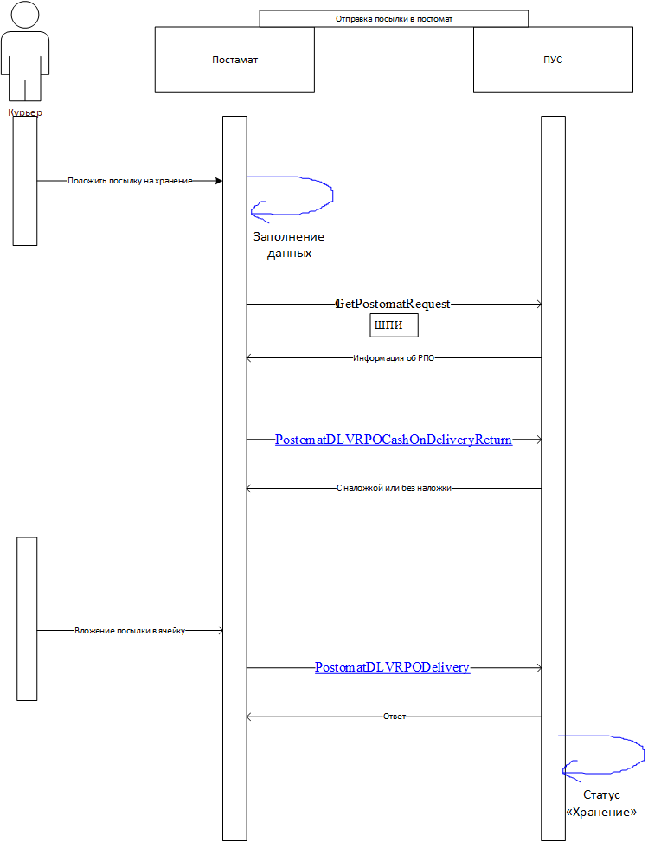

### GetPostomatRequest

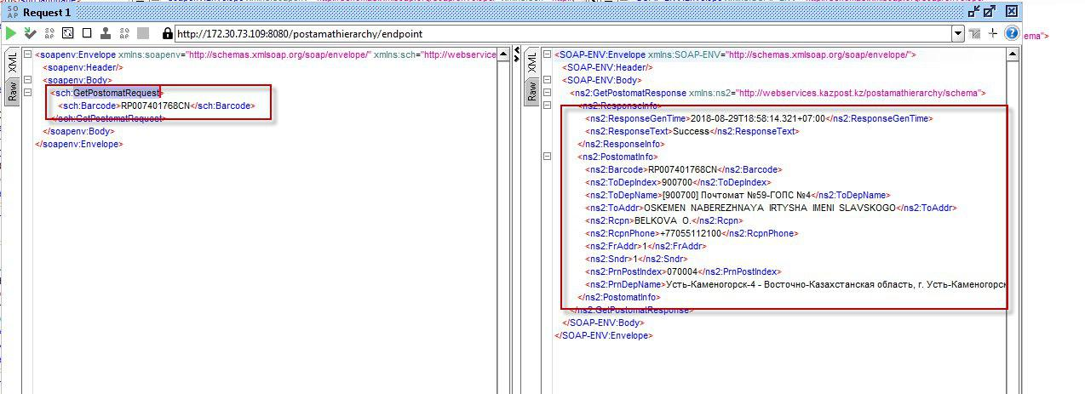

### PostomatDLVRPODelivery

*Служит фиксации момента поступления РПО в постомат для вручения.*

В результате для РПО проставляется статус «**Ожидает вручения**».

Входные параметры:

Описание параметров запроса приведено в Error: Reference source not found

Табл. 1Параметры запроса

|  |  |  |  |  |
| --- | --- | --- | --- | --- |
| Поле | Длина | Повтор | Описание | Тип данных |
| barCode | 30 | 1 | Номер почтового отправления | xsd:string |
| postomatCode | 30 | 1 | Код постамата | xsd:string |
| userCode | 30 | 1 | Код курьера | xsd:string |

Возвращаемые значения:

Описание параметров ответа на запрос приведено в Error: Reference source not found2.

Табл. Параметры ответа

|  |  |  |  |
| --- | --- | --- | --- |
| Поле | Длина | Описание | Тип данных |
| status |  | Статус обработки | xsd:Domain |
| status.code | 250 | Код ошибки или 0 | xsd:string |
| Status.name | 250 | Текст ошибки или success | xsd:string |

Примеры сообщений

Входящее сообщение:

<soapenv:Envelope xmlns:soapenv="http://schemas.xmlsoap.org/soap/envelope/" xmlns:ws="http://ws.service.ibank.modules.colvir.com/" xmlns:sup="http://colvir.com/modules/ibank/service/data/support">

<soapenv:Header>

<ws:header>

<sup:params>

<sup:clientType>KZPOST</sup:clientType>

<sup:interfaceVersion>1.0</sup:interfaceVersion>

<sup:language>ru</sup:language>

<sup:operationalDate>2013-12-13</sup:operationalDate>

<sup:clientTimeout>60</sup:clientTimeout>

</sup:params>

</ws:header>

</soapenv:Header>

<soapenv:Body>

<ws:PostomatDLVRPODelivery>

<barCode>CP190900003KZ</barCode>

<postomatCode>1</postomatCode>

<userCode>COLVIR</userCode>

</ws:PostomatDLVRPODelivery>

</soapenv:Body>

</soapenv:Envelope>

Возвращаемое сообщение:

<S:Envelope xmlns:S="http://schemas.xmlsoap.org/soap/envelope/">

<S:Body>

<ns3:PostomatDLVRPODeliveryResponse ….>

<result>

<ns4:responseTime>63</ns4:responseTime>

<ns4:responseDbTime>16</ns4:responseDbTime>

<ns4:requestId>DFDAC60FEBF4DDB475F23F68A284A52F</ns4:requestId>

<ns2:status>

<ns2:code>PM-01002</ns2:code>

<ns2:name>Почтовое отправлние поступило без приписки к накладной</ns2:name>

</ns2:status>

</result>

</ns3:PostomatDLVRPODeliveryResponse>

</S:Body>

</S:Envelope>

### *PostomatDLVRPOCashOnDeliveryReturn (проверка РПО с наложкой или нет)*

Процедура служит для проверки РПО с наложкой или нет

Входные параметры:

Описание параметров запроса приведено в Error: Reference source not found.

Табл. 7.13.1. Параметры запроса

|  |  |  |  |  |
| --- | --- | --- | --- | --- |
| Поле | Длина | Повтор | Описание | Тип данных |
| barCode | 30 | 1 | ШПИ | xsd:string |

Возвращаемые значения:

Описание параметров ответа на запрос приведено в Таблице 7.13.2.

Табл. 7.13.2. Параметры ответа

|  |  |  |  |
| --- | --- | --- | --- |
| Поле | Длина | Описание | Тип данных |
| result |  | Результат | Xsd: CashOnDeliveryAmountResult |
| result.amount |  | Неоплаченная Сумма Наложенного Платежа | xsd:Decimal |
| result.currency |  | Код валюты | xsd:string |
| result.status |  | Статус обработки | xsd:Domain |
| result.status.code | 250 | Код ошибки или 0 | xsd:string |
| result.status.name | 250 | Текст ошибки или success | xsd:string |

Примеры сообщений 4

Входящее сообщение:

<soapenv:…….>

<soapenv:Header>

<ws:header>

<sup:params>

<sup:clientType>KZPOST</sup:clientType>

<sup:interfaceVersion>1.0</sup:interfaceVersion>

<sup:language>ru</sup:language>

<sup:operationalDate>2013-12-13</sup:operationalDate>

<sup:clientTimeout>60</sup:clientTimeout>

</sup:params>

</ws:header>

</soapenv:Header>

<soapenv:Body>

<ws:PostomatDLVRPOCashOnDeliveryReturn>

<barCode>CP190900003KZ</barCode>

</ws:PostomatDLVRPOCashOnDeliveryReturn>

</soapenv:Body>

</soapenv:Envelope>

Возвращаемое сообщение:

<S:Envelope xmlns:S="http://schemas.xmlsoap.org/soap/envelope/">

<S:Body>

<ns3:PostomatDLVRPOCashOnDeliveryReturnResponse ……>

<result>

<ns4:responseTime>624</ns4:responseTime>

<ns4:responseDbTime>15</ns4:responseDbTime>

<ns4:requestId>E62AD81DDE51BD09126A5DA4003E7478</ns4:requestId>

<ns2:amount>0</ns2:amount>

<ns2:currency>KZT</ns2:currency>

</result>

</ns3:PostomatDLVRPOCashOnDeliveryReturnResponse>

</S:Body>

</S:Envelope>

# Досылка посылки курьером 3 дней хранения в постамате

|  |  |  |  |  |  |
| --- | --- | --- | --- | --- | --- |
| **№** | **ПУС** | **Статус** | **Постамат** | **Примечание** | **Вопрос** |
| **1** | **-** | **Досыл** | **Изъятие почты курьером**  Процедура  PostomatDLVRPOWithdraw | По истечению трех дней курьер приходит на постомат и извлекает просроченные посылки. |  |

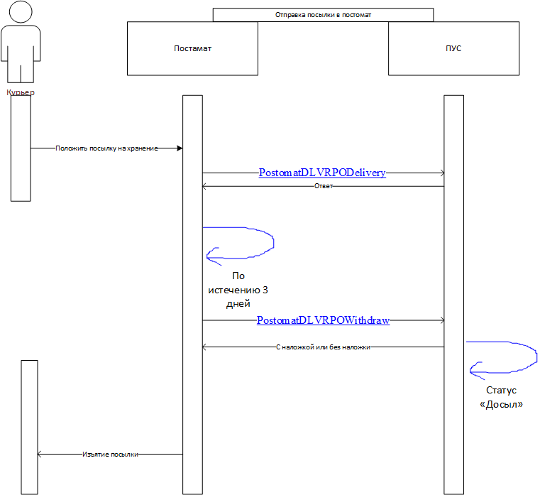

Пример: Досыл почты

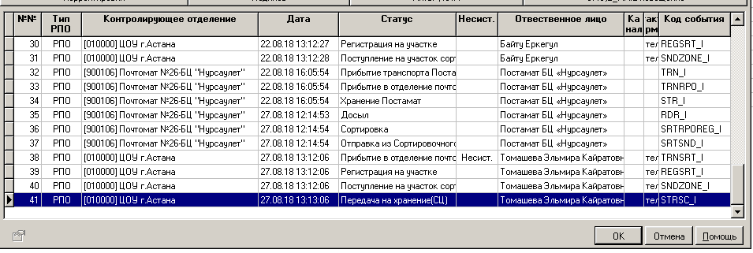

### PostomatDLVRPOWithdraw (изъятие курьером)

Процедура PostomatDLVRPOWithdraw служит для подтверждения изъятия курьером РПО для передачи в ОПС.

Входные параметры:

Описание параметров запроса приведено в Error: Reference source not found.

Табл. 7.12.1. Параметры запроса

|  |  |  |  |  |
| --- | --- | --- | --- | --- |
| Поле | Длина | Повтор | Описание | Тип данных |
| barCode | 30 | 1 | Номер почтового отправления | xsd:string |
| eventCode | 30 | 1 | Код_Причины_Изъятия | xsd:string |
| postomatCode | 30 | 1 | Код постамата | xsd:decimal |
| userCode | 30 |  | Код курьера | xsd:string |

Возвращаемые значения:

Описание параметров ответа на запрос приведено в Error: Reference source not found2.

Табл. 7.12.2. Параметры ответа

|  |  |  |  |
| --- | --- | --- | --- |
| Поле | Длина | Описание | Тип данных |
| status |  | Статус обработки | xsd:Domain |
| status.code | 250 | Код ошибки или 0 | xsd:string |
| Status.name | 250 | Текст ошибки или success | xsd:string |

Примеры сообщений 3

Входящее сообщение:

<soapenv:Envelope xmlns:soapenv="http://schemas.xmlsoap.org/soap/envelope/" xmlns:ws="http://ws.service.ibank.modules.colvir.com/" xmlns:sup="http://colvir.com/modules/ibank/service/data/support">

<soapenv:Header>

<ws:header>

<sup:params>

<sup:clientType>KZPOST</sup:clientType>

<sup:interfaceVersion>1.0</sup:interfaceVersion>

<sup:language>ru</sup:language>

<sup:operationalDate>2013-12-13</sup:operationalDate>

<sup:clientTimeout>60</sup:clientTimeout>

</sup:params>

</ws:header>

</soapenv:Header>

<soapenv:Body>

<ws:PostomatDLVRPOWithdraw>

<barCode>KZ123456789KZ</barCode>

<postomatCode>901104</postomatCode>

<userCode>COLVIR</userCode>

</ws:PostomatDLVRPOWithdraw>

</soapenv:Body>

</soapenv:Envelope>

Возвращаемое сообщение:

<S:Envelope xmlns:S="http://schemas.xmlsoap.org/soap/envelope/">

<S:Body>

<ns3:PostomatDLVRPOWithdrawResponse ……..>

<result>

<ns4:responseTime>0</ns4:responseTime>

<ns4:responseDbTime>0</ns4:responseDbTime>

<ns4:requestId>9A155C87BA68769FEDD152CA2207CF70</ns4:requestId>

<ns2:status>

<ns2:code>PM-05000</ns2:code>

<ns2:name>Не найден пользователь для постамта :0 :1</ns2:name>

</ns2:status>

</result>

</ns3:PostomatDLVRPOWithdrawResponse> </S:Body> </S:Envelope>

# Получение РПО с наложкой клиентом

|  |  |  |  |  |  |
| --- | --- | --- | --- | --- | --- |
| **№** | **ПУС** | **Статус** | **Постамат** | **Примечание** | **Вопрос** |
| **1** |  | **Хранение Постамат** (справочное значение) |  |  |  |
| **2** |  | **-** | PostomatDLVRPOCashOnDeliveryReturn2 | Метода проверяет с наложкой РПО или нет?  Да – п. **3**  Нет – п. **4** |  |
| **3** |  | **-** | PostomatDLVRPOCashOnDeliveryConfirm | Процесс «Оплата РПО с наложенным платежом» |  |
| **4** |  | **Вручено** (справочное значение) | PostomatDLVRPODeliveryConfirm | **Изъятие почты клиентом в СЦ** |  |

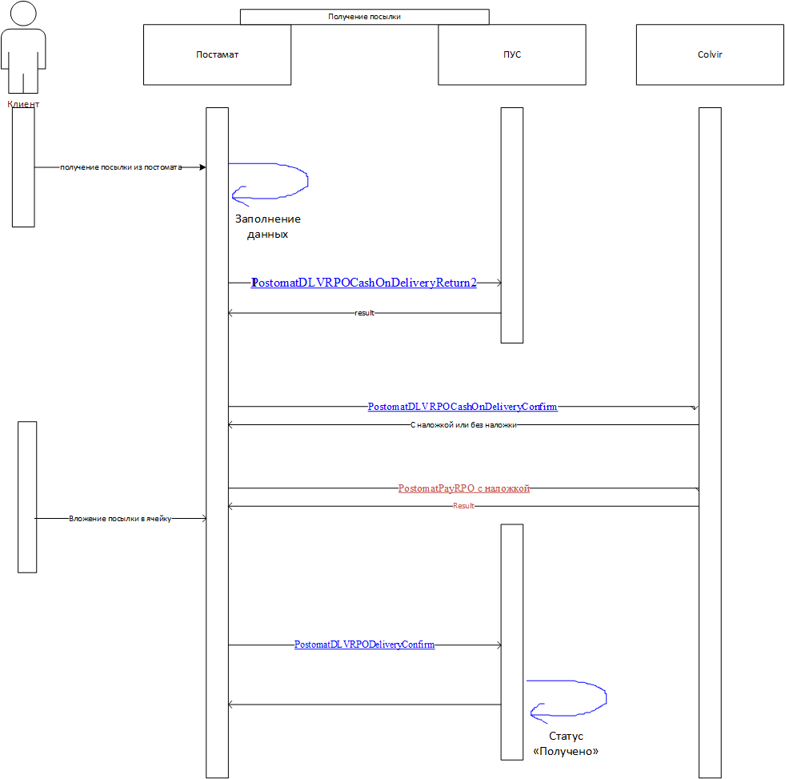

### *PostomatDLVRPOCashOnDeliveryConfirm*

Служит для подтверждения оплаты суммы наложенного платежа.

Входные параметры:

Описание параметров запроса приведено в Error: Reference source not found.

Табл. 7.11.1. Параметры запроса

|  |  |  |  |  |
| --- | --- | --- | --- | --- |
| Поле | Длина | Повтор | Описание | Тип данных |
| barCode | 30 | 1 | Номер почтового отправления | xsd:string |
| amount | 8 | 1 | Оплаченная Сумма Наложенного Платежа, Полная сумма внесенная клиентом | xsd:decimal |
| currency | 3 |  | Код валюты | xsd:string |
| mobileOperator | 30 |  | Код_Сотового Оператора (домен U_MOBILEOPER) | xsd:string |
| cellPhone | 30 |  | Номер Сотового телефона | xsd:string |
| postomatCode | 30 |  | Код постомата | xsd:string |
| paymentType | 30 |  | Тип оплаты домен U_PAYTYPE | xsd:string |

Возвращаемые значения:

Описание параметров ответа на запрос приведено в Error: Reference source not found2.

Табл. 7.11.2. Параметры ответа

|  |  |  |  |
| --- | --- | --- | --- |
| Поле | Длина | Описание | Тип данных |
| status |  | Статус обработки | xsd:Domain |
| status.code | 250 | Код ошибки или 0 | xsd:string |
| Status.name | 250 | Текст ошибки или success | xsd:string |
| rest | 8 | Сумма Сдачи которая будет отправлена на Сотовый телефон | xsd:string |

Примеры сообщений 5

Входящее сообщение:

<soapenv:Envelope xmlns:soapenv="http://schemas.xmlsoap.org/soap/envelope/" xmlns:ws="http://ws.service.ibank.modules.colvir.com/" xmlns:sup="http://colvir.com/modules/ibank/service/data/support">

<soapenv:Header>

<ws:header>

<sup:params>

<sup:clientType>KZPOST</sup:clientType>

<sup:interfaceVersion>1.0</sup:interfaceVersion>

<sup:language>ru</sup:language>

<sup:operationalDate>2013-12-13</sup:operationalDate>

<sup:clientTimeout>60</sup:clientTimeout>

</sup:params>

</ws:header>

</soapenv:Header>

<soapenv:Body>

<ws:PostomatDLVRPOCashOnDeliveryConfirm>

<barCode>CP190900003KZ</barCode>

<amount>2000</amount>

<currency>KZT</currency>

<rest>100</rest>

<mobileOperator>1</mobileOperator>

<cellPhone>+77776084868</cellPhone>

<postomatCode>1</postomatCode>

</ws:PostomatDLVRPOCashOnDeliveryConfirm>

</soapenv:Body>

</soapenv:Envelope>

Возвращаемое сообщение:

<S:Envelope xmlns:S="http://schemas.xmlsoap.org/soap/envelope/">

<S:Body>

<ns3:PostomatDLVRPOCashOnDeliveryConfirmResponse ……>

<result>

<ns4:responseTime>15</ns4:responseTime>

<ns4:responseDbTime>0</ns4:responseDbTime>

<ns4:requestId>B9D3093597735E91B6B2E0795CB71CAE</ns4:requestId>

<ns2:status>

<ns2:code>PM-02001</ns2:code>

<ns2:name>РПО с кодом CP1909002003KZ не найдено</ns2:name>

</ns2:status>

</result>

</ns3:PostomatDLVRPOCashOnDeliveryConfirmResponse>

</S:Body> </S:Envelope>

+

### PostomatDLVRPODeliveryConfirm (изъятие клиентом)

**Процедура PostomatDLVRPODeliveryConfirm** служит фиксации момента вручения РПО.

В результате для РПО проставляется статус «Вручено».

Входные параметры:

Описание параметров запроса приведено в Error: Reference source not found.

Табл. 7.9.1. Параметры запроса

|  |  |  |  |  |
| --- | --- | --- | --- | --- |
| Поле | Длина | Повтор | Описание | Тип данных |
| barCode | 30 | 1 | Номер почтового отправления | xsd:string |
| postomatCode | 30 | 1 | Код постамата | xsd:string |

Возвращаемые значения:

Описание параметров ответа на запрос приведено в Error: Reference source not found2.

Табл. 7.9.2. Параметры ответа

|  |  |  |  |
| --- | --- | --- | --- |
| Поле | Длина | Описание | Тип данных |
| status |  | Статус обработки | xsd:Domain |
| status.code | 250 | Код ошибки или 0 | xsd:string |
| Status.name | 250 | Текст ошибки или success | xsd:string |

Примеры сообщений 2

Входящее сообщение:

<soapenv:Envelope xmlns:soapenv="http://schemas.xmlsoap.org/soap/envelope/" xmlns:ws="http://ws.service.ibank.modules.colvir.com/" xmlns:sup="http://colvir.com/modules/ibank/service/data/support">

<soapenv:Header>

<ws:header>

<sup:params>

<sup:clientType>KZPOST</sup:clientType>

<sup:interfaceVersion>1.0</sup:interfaceVersion>

<sup:language>ru</sup:language>

<sup:operationalDate>2013-12-13</sup:operationalDate>

<sup:clientTimeout>60</sup:clientTimeout>

</sup:params>

</ws:header>

</soapenv:Header>

<soapenv:Body>

<ws:PostomatDLVRPODeliveryConfirm>

<barCode>CP190900003KZ</barCode>

<postomatCode>1</postomatCode>

</ws:PostomatDLVRPODeliveryConfirm>

</soapenv:Body>

</soapenv:Envelope>

Возвращаемое сообщение:

<S:Envelope xmlns:S="http://schemas.xmlsoap.org/soap/envelope/">

<S:Body>

<ns3:PostomatDLVRPODeliveryConfirmResponse ….>

<result>

<ns4:responseTime>63</ns4:responseTime>

<ns4:responseDbTime>16</ns4:responseDbTime>

<ns4:requestId>AA8094661749EBE5BEE1BC5507C0DBC9</ns4:requestId>

<ns2:status>

<ns2:code>PM-03002</ns2:code>

<ns2:name>Почтовое отправление находится в недопустимом состоянии для вручения</ns2:name>

</ns2:status>

</result>

</ns3:PostomatDLVRPODeliveryConfirmResponse>

</S:Body>

</S:Envelope>